[大连医科大学附属第一医院的文章被撤回，主要原因是文章内及不同文章间涉嫌图像的重复使用](https://mp.weixin.qq.com/s?__biz=Mzg2Mzc2NzUxMQ==&mid=2247522891&idx=1&sn=e088582dd8bf3fc1a83cb3ef040202fd)

诚信君[诚信科研](javascript:void(0);)2025-04-09 12:05:24海南

[](https://mp.weixin.qq.com/s?__biz=MzU3MTE3MjUyOA==&mid=2247639137&idx=1&sn=08e1d16097de962f0fddcba341a2da2c&chksm=fce8d3becb9f5aa8c5b21eafb2c091d0a79db25d83d1ae52a2f4148e4742e15689685e7e5cc7&scene=21#wechat_redirect)

诚信科研

本研究旨在测定溃疡性结肠炎(UC)大鼠的疾病活动指数(DAI)和结肠黏膜损伤指数(CMDI)，检测结肠黏膜基质金属蛋白酶-2(MMP-2)和肿瘤坏死因子-α(TNF-α)的表达水平。

2012 年 8 月 7 日，大连医科大学附属第一医院的Mao Jing-Wei 等人在***Molecular medicine reports***杂志在线发表题为**“Effect of Etiasa on the expression of matrix metalloproteinase?2 and tumor necrosis factor?α in a rat model of ulcerative colitis”**的研究论文**，该研究结果表明，UC大鼠结肠MMP-2、TNF-α表达水平明显升高。Etiasa通过下调MMP-2、TNF-α表达，减轻结肠黏膜损伤。**

但是，在2025 年 4 月 2 日，该文章被撤回，**主要原因是文章内及不同文章间涉嫌图像的重复使用。**

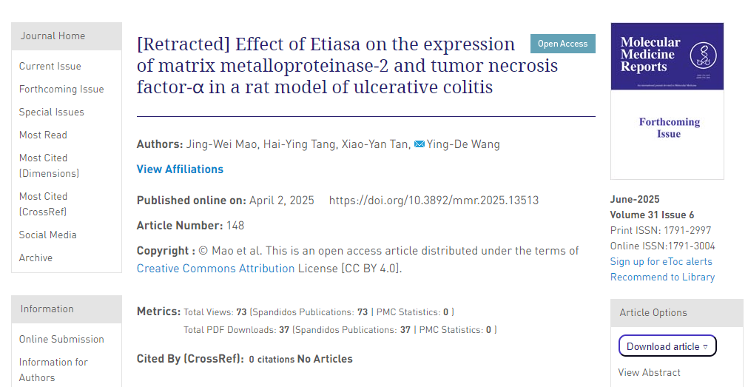

这篇论文发表后，一位关心的读者提醒编辑们注意，在比较第 998 页图 1 和图 2 中的琼脂糖凝胶时，发现“第 14 天/第 35 天”和“第 21 天/第 56 天”实验中的两对 TNF-α 数据泳道非常相似，尽管泳道的方向彼此相反。此外，图 2 中“第 56 天”实验的“E”和“C”泳道中的 MMP-2 蛋白条带在外观上也非常相似。最后，关于图 3 和图 4 中所示的免疫荧光实验，发现每张图中的一对数据面板重叠，而且，一些相同的数据面板也出现在同一研究小组撰写的另一篇论文的图中，该论文大约在同一时间发表在《胃肠病学研究与实践》杂志上。

鉴于图 1 和图 2 中的数据明显存在异常，以及图 3 和图 4 中某些数据的重复使用，《分子医学报告》的编辑决定撤回该论文，理由是对该论文中提供的数据缺乏信心。

我们要求作者对这些担忧作出解释，但编辑部尚未收到回复。编辑对由此造成的不便深表歉意。

**参考消息：**

https://www.spandidos-publications.com/10.3892/mmr.2025.13513

图片

内容为**【诚信科研】**公众号原创

禁止转载



**诚信科研，专注于学术不端报道。**

**觉得本文好看，请点这里↓**